Pesquisar Cliente
Esta opção do sistema permite pesquisar os clientes existentes na base de dados. Quando for acionada por outra tela de pesquisa, é acrescentado o botão . Quando for acionada por uma tela do tipo filtro, o resultado da pesquisa apresenta, também, os clientes inativos. Neste caso, os itens inativos serão apresentados na cor vermelha.

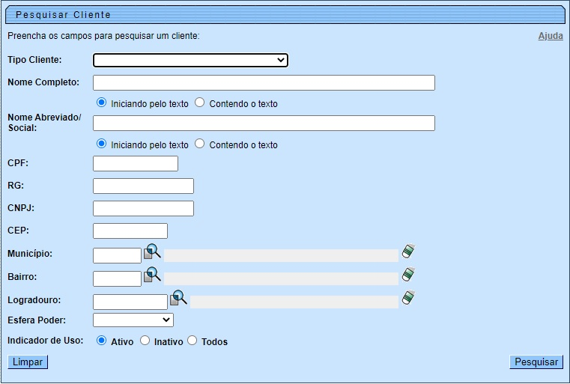

Agora, preencha os campos que julgar necessários (para detalhes sobre o preenchimento dos campos clique AQUI) e clique em . Em seguida, o sistema traz a tabela com a relação dos clientes encontrados na base de dados, de acordo com os argumentos de pesquisa informados:

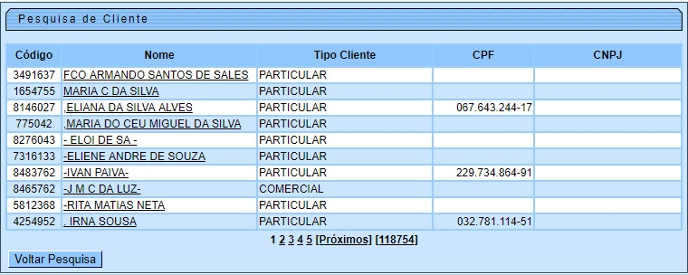

Agora, clique sobre o link correspondente ao nome do cliente desejado, para que o sistema feche a tela de pesquisa e retorne para a tela que originou a chamada.
Atenção: para a DESO, caso a tela de pesquisa tenha sido acionada através da Inserir Cliente, clicando sobre o link correspondente ao nome do cliente, o sistema acessa a Atualizar Cliente, carregando os dados do nome selecionado para atualização.
No caso de ter sido acionada a partir do botão , no processo de inclusão de cliente, o controle do sistema é redirecionado para a funcionalidade correspondente. Caso não tenha encontrado o cliente desejado, clique no botão para retornar à tela Pesquisar Cliente e informar um novo conjunto de parâmetros.
Quando a quantidade de clientes encontrados ultrapassar 10 (dez) registros, o sistema monta um mecanismo de paginação no rodapé da página. Serão geradas tantas páginas quantas forem necessárias, considerando o limite de 10 (dez) registros por página.

Preenchimento dos campos
Campo | Descrição do Campo
Tipo Cliente | Selecione um dos tipos de clientes apresentados na lista de tipos ao lado do campo.
Nome Receita Federal | Campo visualizado conforme parametrização. Informe o nome do cliente na Receita Federal, ou parte do nome do cliente. Faça a opção pelo mecanismo de pesquisa a ser aplicado no nome do cliente:  1) Iniciando pelo texto: O argumento de pesquisa informado corresponderá às primeiras letras do nome do cliente.  2) Contendo o texto: O argumento de pesquisa informado estará contido em qualquer parte do nome do cliente.  Observação: Não se preocupe com acentuação e caracteres especiais; nem com maiúsculas e minúsculas; pois o sistema se encarregará de eliminar estas diferenças.
Nome Completo | Informe o nome completo do cliente.
Nome Abreviado/Social | Informe parte do nome social do cliente. Faça a opção pelo mecanismo de pesquisa a ser aplicado no nome do cliente:  1) Iniciando pelo texto: O argumento de pesquisa informado corresponderá às primeiras letras do nome do cliente.  2) Contendo o texto: O argumento de pesquisa informado estará contido em qualquer parte do nome do cliente.  Observação: Não se preocupe com acentuação e caracteres especiais; nem com maiúsculas e minúsculas; pois o sistema se encarregará de eliminar estas diferenças.
CPF | Informe o número do CPF do cliente que deseja encontrar. Os campos CPFe CNPJ são exclusivos. Se informar um deles, não informar o outro.
RG | Informe o número do RG do cliente que deseja encontrar. Os campos RG e CNPJ são exclusivos. Se informar um deles, não informar o outro.
CNPJ | Informe o número do CNPJ do cliente que deseja encontrar.
CEP | Informe o código do CEP do endereço do cliente. Para obter melhores detalhes sobre o CEP, clique no link Pesquisar CEP
Município | Informe o código de um município existente e tecle Enter, ou clique no botão , que fica ao lado do campo. Neste caso é apresentada uma tela de popup, onde é possível efetuar a pesquisa de municípios no cadastro, conforme exemplo AQUI. Após a informação do código de um município existente, ou da seleção de um município na tela de pesquisa, o sistema apresenta o nome do município no campo correspondente.  Caso deseje limpar o campo, clique no botão associado ao campo Município.
Bairro | Informe o código de um bairro existente e tecle Enter, ou clique no botão , que fica ao lado do campo. Neste caso é apresentada uma tela de popup, onde é possível efetuar a pesquisa de bairros no cadastro. Após a informação do código de um bairro existente, ou da seleção de um bairro na tela de pesquisa, o sistema apresenta o nome do bairro no campo correspondente.  Caso deseje limpar o campo, clique no botão associado ao campo Bairro.
Logradouro | Informe o código de um logradouro existente e tecle Enter, ou clique no botão , que fica ao lado do campo. Neste caso é apresentada uma tela de popup, onde é possível Pesquisar Logradouro no cadastro. Após a informação do código de um logradouro existente, ou da seleção de um logradouro na tela de pesquisa, o sistema apresenta o nome do logradouro no campo correspondente.  Caso deseje limpar o campo, clique no botão associado ao campo Logradouro.
Esfera de Poder | Selecione uma das opções disponibilizada pelo sistema.
Indicador de Uso | Selecione uma das opções disponibilizada pelo sistema.

Funcionalidade dos Botões
Botão | Descrição da Funcionalidade
 | Ao clicar neste botão, o sistema permite consultar um dado nas bases de dados.
 | Ao clicar neste botão, o sistema apaga o conteúdo do campo em exibição.
 | Ao clicar neste botão, o sistema limpa o conteúdo dos campos na tela.
 | Ao clicar neste botão, o sistema volta à tela anterior.
 | Ao clicar neste botão, o sistema permite consultar um Arrecador, informando os parâmetros desejados.

Referências
Pesquisar Cliente

Termos Principais
Cadastro

Vídeos
Pesquisar Cliente
Clique aqui para retornar ao Menu Principal do GSAN

